ASSUNTO :. INDICO QUE SEJA REALIZADO LIMPEZA E MANUTENÇÃO NO BUEIRO LOCALIZADO NA RUA JAMIL ANDRÉ, NO PARQUE DO ESTADO II.

DESPACHO

SALA DAS SESSÕES ____/____/_____

PRESIDENTE DA MESA

INDICAÇÃO Nº , DE 2017

SENHOR PRESIDENTE,
SENHORES VEREADORES,

INDICO ao Exmo Senhor Prefeito Municipal Carlos Nelson Bueno junto ao departamento competente que seja realizado limpeza e manutenção no bueiro localizado na Rua Jamil André, no Parque do Estado II.

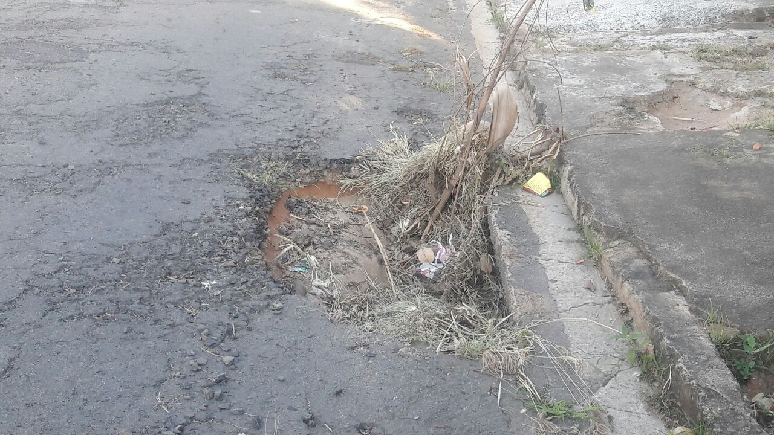

SALA DAS SESSÕES “VEREADOR SANTO RÓTOLLI”, aos 01 de março de 2017

VEREADOR LUIS ROBERTO TAVARES

